ciciguo1


数解周易之或从王事2
原创 ciciguo1 韩氏神针

有人说中国文化中的名词没有定义，这是对中国文化一知半解所下的妄言。名家是与道家、法家一样著名的诸子百家之一，道、名、法是中国文化的轴心，名学在中国文化中是专门的学问，是由形而上学至形而下学的关键所在，是通天人之际的根本。名家分出名教和名法两支，名教就是儒家的礼仪之学，名法就是法家的刑名法术之学。
道德经第一句“道可道，非常道”，道和常在后文中均有定义，见“致虚极，守静笃，万物并作，吾以观复。夫物芸芸，各归其根。归根曰静，静曰复命。复命曰常，知常曰明，不知常，妄作，凶。知常容，容乃公，公乃王，王乃天，天乃道，道乃久。没身不殆”。
“有物混成，先天地生，寂兮寥兮，独立而不改，周行而不殆，可以为天地母。 吾不知其名，字之曰道，强为之名曰大。大曰逝，逝曰远。远曰反。故道大，天大，地大，王亦大。域中有四大，而王居其一焉。人法地，地法天，天法道，道法自然。”
复命曰常，常不是平常的意思， “知常容，容乃公，公乃王，王乃天，天乃道，道乃久。没身不殆”，在这里王与天与道是一脉相承的概念， 道，天道，德，仁德。
在周易中，提到“先王”的有七卦，提到“或从王事”的有两卦，提到“王”的地方有四十多处，周易中重复使用的概念和词句是很多的，从来没有见到解卦者对这些词句进行前后联系并说明为什么这些卦爻辞会出现相同的说法。

如：坤六三，含章可貞，或從王事，無成有終。
讼六三，食舊德，貞厲，終吉。或從王事，無成；

为什么这两爻都有“或从王事”，这两爻有什么共同点，这里的“王”是什么意思？
古人说，读遍天下书，不读《说文》犹不读书也。说文解字对于王的解释：天下所歸往也。董仲舒曰：“古之造文者，三畫而連其中謂之王。三者，天、地、人也，而參通之者王也。”孔子曰：“一貫三爲王。”李陽冰曰：“中畫近上。王者，則天之義。”

总结一下就是孔子所说的一贯三为王，也就是参同天地人者为王，从这也可以看出，这里的王也是与天、与道很相近的一个概念。
周易的概念用数做了编码，就好像是一套密码一样，没有这套密码，要解通周易是很难的！在易经数理上这些名词有具体的指代，并不是“提到王就是君王，提到利见大人就是利于出现大人，提到利建侯就是利于建立诸侯”，在周易数理中“王”就是周天的四分之一，能起到时极质变的 90 ，先王是指天门的 4 矩、 8 矩、 12 矩上下相成；四时就是四象，在坐标上就是四个 90 度，四个象限，这 90 度就是王。 90 与 30 都在巳位，都是离，易经离卦曰：明两作离，大人以继明照于四方 ………,90 “离”于 64 卦外而丽于周天。

坤六三，含章可貞，或從王事，無成有終。
讼六三，食舊德，貞厲，終吉。或從王事，無成；
那么这两句爻辞为什么都有或从王事，坤卦六三该怎么解？
一般解周易者是这样解释的：
蕴含阳刚的章美，可以守持正固，或辅助君王的事业，成功不归己有而谨守臣职至终
或者：阴柔虽有美德，只能含藏不露地追随、辅助君主，不敢成就自己的功名。 这就是地顺天之道，妻从夫之道，臣忠君之道。
其他的解释也大差不差，还是强调君子的美德。
大家都知道坤卦是讲地的，可是后面这些爻辞都解释成君子之德，为什么会这样，因为看不懂，只能往君子之德上去扯了。对一句模棱两可的话进行附会是很容易的，一本正经的胡说八道听起来往往是有道理的，很多胡说八道的说法还是很有影响力的，很多人就被一些似是而非的说法带偏了。但是有了数做根基，就不容易附会和胡说八道，理得数而有本，数得理而始明。
现在我们按照数解、象解、理解分别解一下这一爻，一家之言，权当个人理解！
数解如下：
坤象数为 2 ，六三象数为 6,6 × 15=90
讼象数为 6 ，讼六三象数为 18,18 × 5=90,
6 和 18 以及 90 都在巳位，周旋形成 90 之坐标关系，以模拟四时而寓五行，斡旋周天之气数，所以这两爻有或从王事之说。

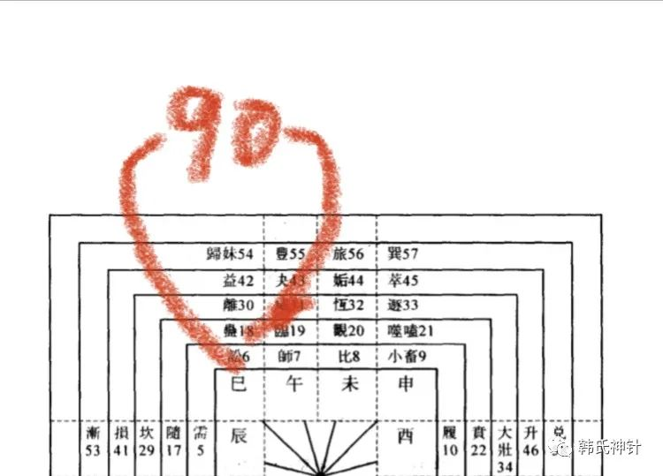
​

那么坤六三含章可貞，或從王事，無成有終，象解怎么解？

“含”通“合”，通行本为“含”，今帛本为“合”，“或”通“域”，“章”说文解字：樂竟爲一章。从音从十。音，立日承天，十，數之終也。前文说过，天有十日，十即是一，可以解为天， 90 是周天 360 之四分之一，起周天质变的作用，可以称为王；无中生有，是无始之始，有返于无，是无终之终；

因此这一爻的意思就是：合天可贞，地从天时之王事，生生灭灭不息
如何理解这一爻？
阴符经曰：天生天杀，道之理也；
道德经曰 : 天地不仁，以万物为刍狗；圣人不仁，以百姓为刍狗；
黄帝内经曰：九星悬朗，七曜周旋，曰阴曰阳，曰柔曰刚，幽显既位，寒暑弛张，生生化化，品物咸章。
再回头看一般解卦者对这一爻的解释
蕴含阳刚的章美，可以守持正固，或辅助君王的事业，成功不归己有而谨守臣职至终
或者：阴柔虽有美德，只能含藏不露地追随、辅助君主，不敢成就自己的功名。 这就是地顺天之道，妻从夫之道，臣忠君之道。
在有了数解和象解之后，这样的解释可以看做理解的一种，这样理解也是可以的，但是这个解释当成卦爻本来的意思是不合适的。
正是：理之所生，要亦不离乎数，理得数而有本，数得理而始明。

预览时标签不可点
微信扫一扫
关注该公众号
知道了
微信扫一扫
使用小程序

取消 允许

取消 允许
×
分析
： ， ， ， ， ， ， ， ， ， ， ， ， 。 视频 小程序 赞 ，轻点两下取消赞 在看 ，轻点两下取消在看 分享 留言 收藏 听过

